Обобщенная структура таблицы маршрутизации

Маршруты хранятся в специальной таблице, называемой таблицей маршрутизации (routing table).
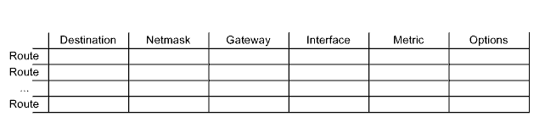
В обобщенном виде, таблицу можно представить следующим образом.

Назначение полей:
- Destination -- адрес назначения -- IP-адрес, определяющий вид маршрута.
- Netmask -- маска подсети -- дополняет адрес назначения с целью его правильной интерпретации (если не указана, то подставляется стандартная).
- Gateway -- шлюз -- IP-адрес шлюза-соседа, которому нужно передать пакет (если пакет не покидает пределы подсети, то шлюз не нужен).
- Interface -- интерфейс -- IP-адрес или другой параметр, однозначно определяющий сетевой интерфейс, который должен физически «выдать» пакет в канал.
- Metric -- метрика -- определяет приоритетность маршрута (основное назначение), часто рассматривают в совокупности с так называемой административной дистанцией (administrative distance).
- Options -- опции -- специфические опции данной реализации.

